ICS 03.220.20
R81

GA
中华人民共和国公共安全行业标准
GA 50—2014
代替 GA 50-2005

道路交通事故现场勘验照相
Photographing for road traffic accident scene

2014 - 04 - 09发布
2014 - 05 - 01实施
中华人民共和国公安部 发布

目 次
前言 II
1 范围 1
2 规范性引用文件 1
3 术语和定义 1
4 一般要求 2
5 照相的内容和要求 2
6 现场照片卷的制作 7
附录A（资料性附录） 照相方法 9
附录B（资料性附录） 特殊环境的拍摄 10
附录C（资料性附录） 封面格式 11

前 言
本标准的第4章、第5章（5.1.3、5.2.3、5.3.3、5.4.3、5.5.3、5.7除外）、第6章为强制性，其余为推荐性。
本标准按照GB/T 1.1-2009给出的规则起草。
本标准代替GA 50-2005《交通事故勘验照相》。与GA 50-2005相比，除逻辑性修改外主要技术变化如下：
——修改了范围内容（见第1章，2005年版的第1章）；
——增加了规范性引用文件（见第2章）；
——增加了道路交通事故元素、元素照相、比对照相的术语和定义（见3.2、3.6、3.8）；
——修改了道路交通事故现场、方位照相、概览照相、局部照相（原中心照相）、细目照相的定义（见3.1、3.3、3.4、3.5、3.7，2005年版的2.1、2.2、2.3、2.4、2.5）；
——删除了视频图像采集的定义（见2005年版的2.6）；
——修改了一般要求（见第4章，2005年版的3.1）；
——修改了方位照相、概览照相、局部照相（原中心照相）、细目照相的内容和要求（见5.1、5.2、5.3、5.5，2005年版的3.2、3.3）；
——增加了道路交通事故元素照相、比对照相的内容和要求（见5.4、5.6）；
——修改了交通事故照片卷的封面和正文（照片）（见6.1.1、6.1.2，2005年版的4.1）；
——增加了一般要求（见6.2）；
——修改了照片编排、照片粘贴及照片标引要求（见6.3、6.4、6.5，2005年版4.4、4.5）；
——增加了文字说明（见6.6）
——删除了视频图像贮存（见2005年版的第5章）；
——修改了照片的归档（见6.7，2005年版的第6章）；
——增加了照相方法（见附录A）；
——增加了特殊环境的拍摄（见附录B）；
——增加了封面格式（见附录C）。
本标准由公安部道路交通管理标准化技术委员会归口。
本标准起草单位：北京市公安局公安交通管理局、上海市公安局交通警察总队、江苏省公安厅交通巡逻警察总队、公安部交通管理科学研究所。
本标准主要起草人：梅冰松、张琳、张雷、来剑戈、侯心一、陈玉峰、谷友炳、王连明、张兴无。
本部分历次版本发布情况为：
—— GA 50-1993；
—— GA 50-2005。

道路交通事故现场勘验照相
- 范围
本标准规定了道路交通事故现场勘验照相的一般要求、照相的内容和要求以及照片卷的制作。
本标准适用于道路交通事故现场勘验照相，也适用于调查取证的照相。
- 规范性引用文件
下列文件对于本文件的应用是必不可少的。凡是注日期的引用文件，仅所注日期的版本适用于本文件。凡是不注日期的引用文件，其最新版本（包括所有的修改单）适用于本文件。
GB/T 23865-2009 比例照相规则
GB/T 29349-2012 现场照相、录像要求
GB/T 29351-2012 法庭科学照相制卷质量要求
GA 41 交通事故痕迹物证勘验
GA/T223-1999 尸体辨认照相、录像方法规则
GA/T591 刑事照相设备技术条件
- 术语和定义
下列术语和定义适用于本文件。

道路交通事故现场 road traffic accident scene
发生道路交通事故的地点及其相关的空间范围。

道路交通事故元素 key element for road traffic accident scene
与道路交通事故有关的人（尸）体、物体、痕迹、道路及其设施等。

方位照相 photography of azimuth
反映道路交通事故现场的地理位置及现场与周围环境相互关系的专门照相。

概览照相 photography of general scene
反映道路交通事故现场全貌及道路交通事故元素宏观相互关系的专门照相。

局部照相 photography of valuable portion
反映部分道路交通事故现场范围内道路交通事故元素位置关系的专门照相。

元素照相 photography of Scene elements
反映道路交通事故元素的外观、状态的专门照相。

细目照相 photography of detail
反映道路交通事故元素局部细节、物证及表面痕迹特征的专门照相。

比对照相 photography of contrast
反映造痕体和承痕体接触部位和接触方式的专门照相。
- 一般要求
  - 道路交通事故现场照相应客观、全面、及时、清晰。
  - 照相设备应符合GA/T 591的要求。
  - 道路交通事故痕迹物证勘验应符合GA 41的要求。
  - 应根据道路交通事故现场特点，采用相向拍摄法、多向拍摄法、回转连续拍摄法、直线连续拍摄法，拍摄方法应符合GB/T 29349-2012中的3.7、3.8、3.9、3.10的要求。
  - 比例照相应符合GB/T 23865的要求。
  - 拍摄前应根据道路交通事故现场情况制定拍摄计划，清除现场无关人员和车辆，在不污染、破坏痕迹、物证的前提下，标划或放置标识物，标示地面痕迹起止点、突变点及相关物证的位置。
  - 在确保痕迹物证完好的情况下，车辆内部勘验照相、人（尸）体体表勘验照相和比对照相可在撤离现场后，于其它地点拍摄完成。人（尸）体体表勘验照相的拍摄应符合GA/T223-1999的第4章的要求，车辆内部勘验照相和比对照相拍摄应符合5.4.1.2、5.5.1.2和5.6的要求。
  - 受环境条件限制在现场无法拍摄的，应在条件具备后补拍，并在制作照片卷时用文字注明。
  - 现场照片应与现场图、现场勘查笔录相互补充、相互印证。
- 照相的内容和要求
  - 方位照相
    - 拍摄内容
道路交通事故方位照相的拍摄内容如下：
- 现场的地理位置、现场与周围环境的相互关系；
- 现场地理位置的固定标识物，包括标志牌、里程碑、灯杆、桥梁以及医院、学校、商店等标志性建筑物；
- 现场周围环境，包括街道、隧道、桥梁、山体、悬崖、沟渠、涵洞、河流、植被等；
- 现场周围交通设施，包括道路交通信号灯、交通标志、交通标线、交通监控设备等；
- 现场道路的形态特征，包括路口、路段、车道数量、视距、坡度、曲度等。
    - 拍摄要求
      - 拍摄时取景范围应能反映出现场与现场地理位置标识物、周围环境、周围交通设施的相互关系和道路形态特征。
      - 现场位于路段，应沿道路走向相向拍摄，视角尽量涵盖现场所有车道，并反映是否弯道或坡道。
      - 现场位于路口，应沿道路走向从三个或三个以上不同方向对现场及周围环境进行拍摄，视角覆盖整个路口范围。
    - 拍摄方法

拍摄方法参见附录A的A.1。
  - 概览照相
    - 拍摄内容
道路交通事故概览照相的拍摄内容如下：
- 道路交通事故现场全貌；
- 现场的道路交通事故元素。
    - 拍摄要求
      - 视角应覆盖全部现场元素，尽量避免现场元素之间相互遮挡，并能反映道路交通事故各元素之间的宏观位置关系。
      - 现场位于路段的，应结合道路走向或车辆行驶轨迹进行相向拍摄，视角涵盖现场所在车道。
      - 现场位于路口的，应沿道路走向从三个或三个以上不同方向进行拍摄，视角涵盖路口区域。
    - 拍摄方法

拍摄方法参见A.2。
  - 局部照相
    - 拍摄内容
道路交通事故局部照相的拍摄内容如下：
- 交通事故现场的重要局部；
- 现场的道路交通事故元素。
    - 拍摄要求
      - 应能反映道路交通事故元素间相互关系。
      - 选择适当拍摄角度，避免被拍摄主体相互遮挡。
      - 有地面痕迹突变点的，应拍摄路面痕迹突变点与道路交通事故元素之间的关系。
      - 拍摄路面轮胎痕迹与车辆位置关系时，应将机位设置于痕迹起点处，视角应覆盖痕迹起点和车辆位置的空间区域，照片应能尽量反映痕迹的起点、止点、突变点和走向。
    - 拍摄方法
拍摄方法参见A.3。
  - 元素照相
    - 拍摄内容
      - 人（尸）体
人（尸）体的拍摄内容如下：
- 人（尸）体在车内或车外所处位置；
- 人（尸）体姿态；
- 人（尸）体全貌及头面照；
- 人（尸）体衣着。
      - 车辆
车辆的拍摄内容如下：
- 车辆在现场的位置和状态；
- 车辆外观特征。
      - 道路设施
道路设施的拍摄内容如下：
- 现场的交通标志和交通标线；
- 现场被撞的交通设施。
      - 现场地面痕迹
现场地面痕迹的拍摄内容如下：
- 地面轮胎痕迹，包括拖印、侧滑印、滚印、压印等；
- 人体在地面上的痕迹；
- 地面其他痕迹，包括车体、车辆部件或物品在地面形成的痕迹。
      - 散落物和血迹
散落物和血迹的拍摄内容如下：
- 散落物，包括车辆部件、物品等；
- 血迹和人体组织。
      - 其它与事故有关的物证
包括被撞的动物、树木、房屋等。
    - 拍摄要求
      - 人（尸）体
人（尸）体拍摄要求如下：
- 应先标划人（尸）体位置，再进行拍摄；
- 死亡两人以上的，应先对尸体进行编号，再拍摄；
- 应反映人（尸）体所在现场位置、姿态和衣着情况；
- 应反映人（尸）体体表及衣着表面的破损、痕迹、血迹、附着物等位置关系。
      - 车辆
车辆拍摄要求如下：
- 应反映车辆位置和状态；
- 应反映车辆外观，包括车体、轮胎、号牌、灯光和附加物等；
- 应反映车辆破损变形情况。
      - 道路设施
道路设施拍摄要求如下：
- 应反映现场道路交通标志全貌、交通信号灯、交通标线；
- 应反映被撞设施的整体状态和受损部位。
      - 现场地面痕迹
地面痕迹拍摄要求如下：
- 应反映痕迹的起点、止点、突变点和走向；
- 痕迹与背景反差小时，在确保不污染痕迹的条件下，可用粉笔标画痕迹外廓；
- 被拍摄元素不小于画面的2/3。
      - 散落物和血迹
应反映散落物和血迹的位置、方向和形态特征。
    - 拍摄方法
拍摄方法参见A.4。
  - 细目照相
    - 拍摄内容
      - 人（尸）体痕迹
人（尸）体痕迹拍摄内容如下：
- 衣着表面破损、刮擦、轮胎花纹等痕迹；
- 衣着或体表的油脂、泥土、漆、橡胶等附着物；
- 体表伤痕。
      - 车辆痕迹和部件状况
车辆痕迹和部件状况拍摄内容如下：
- 破损、变形、缺失的具体位置、形态；
- 擦划痕迹的位置、形态；
- 附着物的位置、形态、颜色，包括血迹、毛发、人体组织、纤维、指纹、掌纹及鞋印的位置及形态等；
- 轮胎的花纹形态及轮胎破损痕迹；
- 车内物品，包括鞋、包等；
- 车内部件状态，包括方向盘、仪表盘、灯光及雨刮器开关、档位、驻车制动器、座椅、安全带、气囊、车载卫星定位装置和行驶记录仪等。
      - 地面痕迹
地面痕迹拍摄内容如下：
- 车辆轮胎痕迹的起点、突变点、止点、花纹形态和尺寸等；
- 车体在地面遗留痕迹的起点、突变点、止点、花纹形态和尺寸等；
- 人体在地面遗留痕迹的起点、突变点、止点、形态和尺寸等；
- 地面其他痕迹的起点、突变点、止点、形态和尺寸等；
- 散落物上附着痕迹的形态、尺寸；
- 血迹的形态、尺寸。
    - 拍摄要求
      - 应贴放比例尺，比例尺的贴放和选择应符合GB/T 23865-2009中的3.4、3.5的要求。
      - 应清晰反映痕迹、损伤、微量物质的形态、颜色、质地和比例尺刻度。
      - 被拍摄主体应不小于画面的2/3。
      - 弱光条件下拍摄，可使用辅助光源。
    - 拍摄方法
拍摄方法参见A.5。
  - 比对照相
    - 拍摄内容
经勘查确定的承痕体与造痕体，应拍摄比对照片，拍摄内容如下：
- 车辆与车辆的接触部位和接触方式；
- 车辆与固定物（树、线杆、护栏等）的接触部位和接触方式；
- 车辆轮胎花纹与地面轮胎花纹的比对；
- 车体痕迹与地面痕迹的比对；
- 人体及衣着痕迹与车体痕迹、地面痕迹的比对；
- 整体分离痕迹的比对。
    - 拍摄要求
      - 应确认痕迹对应关系，分析判断承痕体与造痕体的接触部位和接触方式。
      - 应垂直于痕迹所在平面，分别拍摄承痕体与造痕体接触部位的细目照片。
      - 有条件的，应按接触方式摆放造痕体与承痕体，拍摄两者的关系照片。
  - 特殊环境的拍摄
特殊环境拍摄的注意事项参见附录B。
- 现场照片卷的制作
  - 交通事故照片卷的组成
交通事故照片卷由封面、正文（照片）、正文载体三部分组成。
    - 封面
      - 交通事故照片卷封面应包括以下内容：
- 事故编号；
- 案卷题名；
- 制作单位；
- 事故时间；
- 事故地点；
- 拍摄人；
- 拍摄日期；
- 制卷人；
- 制卷日期；
- 卷内照片张数。
      - 封面格式示例参见附录C。
    - 正文（照片）
道路交通事故照片卷正文内容如下:
- 照片；
- 标引线；
- 文字说明。
  - 一般要求
    - 正文载体可使用照片粘贴纸，纸张质量、尺寸应符合GB/T29351-2012中的5.1、5.2的要求，也可使用照片级打印纸，尺寸应为国际标准A4型纸。
    - 照片规格尺寸应符合GB/T29351-2012中的6.4的要求。
    - 照片、标引线和文字说明可使用计算机排版，直接打印在采用照片级打印纸的正文载体上。
  - 照片编排
交通事故现场照片编排要求如下：
- 应按方位、概览、局部、元素、细目和比对照片的顺序编排；
- 根据需要，局部、元素、细目和比对照片可穿插编排；
- 细目照片应与局部、元素照片相对应。
  - 照片粘贴
照片间隔应疏密适当，每页应留有25%～35%的空白区，版面应规范、整洁。
  - 照片标引
照片标引应符合GB/T29351-2012中的8.2的要求。
  - 文字说明
道路交通事故照片卷应附注文字说明，文字说明要求以下：
- 文字说明应与照片对应；
- 文字说明内容应通俗、简练、严密、准确；方位照和概览照的文字说明应体现出拍摄方向，局部照和比对照的文字说明应体现出被摄主体的名称、比对关系；
- 文字说明可手写或打印，手写字迹应工整、清晰、可辨，打印字体为三号宋体；
- 文字说明中带有计量单位的数字，应采用阿拉伯数字；
- 文字说明中应采用法定计量单位，并书写该计量单位的符号或代号，如：毫米应写作mm；
- 文字说明应粘贴或打印在照片下方，距照片边缘5mm～10mm居中部位。
  - 归档
    - 对肇事人追究刑事责任的交通事故，应分别制作一式两份照片归入案卷的正本和副本。
    - 数码照片应保存原始图像文件，刻制光盘，光盘上应注明案件的名称、发生时间、地点、案件性质、拍摄日期、拍摄人等信息，并与案卷统一归档。

- （资料性附录）
照相方法
  - 方位照相
宜采用下列方法拍摄：
- 现场位于路段，纵向范围较大时，可将机位设置于道路中心线（轴线）上，采用直线连续拍摄法拍摄；
- 现场位于路口，可采用多向拍摄法或回转连续拍摄法拍摄；
- 宜采用标准镜头拍摄，光圈不大于F8；
- 有条件的，可将机位设置于较高地点，进行俯拍。
  - 概览照相
宜采用下列方法拍摄：
- 现场位于路段，可采用相向拍摄法拍摄；
- 现场位于路口，可采用多向拍摄法拍摄；
- 现场范围较大，可从相对方向分别采用直线连续法拍摄。
  - 局部照相
拍摄现场局部照片时，宜围绕现场重要局部，采用多向拍摄法拍摄。
  - 元素照相
宜采用下列方法拍摄：
- 拍摄尸体全身照时，应采用中心垂直拍摄的方法，持相机站于尸体一侧，保持相机镜头与尸体所在平面基本垂直，使人（尸）体不小于画面的2/3；
- 拍摄面貌照时，应以鼻尖为中心，相机垂直于面部拍摄，记录面貌特征及附着物和伤痕情况；
- 拍摄多轮车辆时，应以相同高度、相同距离沿车辆对角线相对方向各拍摄一张；
- 拍摄两轮车辆时，应在垂直于车体两侧的中心位置各拍摄一张；
- 车体损伤变形较大的，可选取能反映车辆损伤变形情况的位置拍摄。
- 拍摄较大面积痕迹和散落物时，可持相机站于痕迹或散落物起点一侧，朝痕迹止点或散落物抛洒方向，保持相机水平拍摄，使被摄元素不小于画面的2/3；
- 拍摄较小面积痕迹和血迹时，应采用中心垂直拍摄方法。
  - 细目照相
拍摄细目照应采用比例照相方法，保持镜头与痕迹面垂直，使比例尺与取景器一侧边框平行；单幅画面无法反映完整时，可采用直线连续拍摄法，拍摄时相邻两张照片应有重合部分，重合部分应避开主要痕迹损伤位置。

- （资料性附录）
特殊环境的拍摄
  - 白天逆光和阴影区拍摄

白天逆光环境拍摄，或被摄主体处于阴影区中时，应使用辅助光源对主体进行补光。
  - 夜间现场拍摄
夜间现场拍摄的注意事项如下：
- 夜间现场拍摄应做好现场安全防护工作；
- 夜间现场拍摄应使用闪光灯、三脚架、便携式辅助光源、快门线等装置，光源色温5500K～6000K；
- 拍摄时应确保画面布光均匀。使用闪光灯布光的，应使用多次闪光法；使用车载现场勘查灯或便携式辅助光源的，应配合使用聚光灯和泛光灯；
- 拍摄玻璃、金属等高反光率客体时应调整光源与相机角度，避免反射光进入镜头形成光斑；
- 拍摄痕迹细目照宜采用侧光方法布光；
- 拍摄地面轮胎痕迹宜采用低角度逆光方法；
- 现场复杂、影响重大的，在有条件的情况下可封锁现场，待天亮后进行补充拍摄。
  - 雨天现场拍摄
应及时拍摄现场原始状况，现场地面痕迹不宜分辨时，可待地面干燥后进行补充拍摄。雨天现场拍摄的注意事项：
- 先拍易消失、易破坏的痕迹，如血迹、轮胎痕迹、花纹痕迹等；
- 先拍原始后拍变动；
- 先拍车外、后拍车内；
- 先拍中心细目、后拍方位概览。
  - 雪天现场拍摄
雪天现场拍摄时，应及时拍摄现场原始状况，清理现场积雪，并对现场地面痕迹进行补充拍摄。
  - 夜间雪、雾天气拍摄
夜间拍摄遇有雪、雾天气时，应关闭辅助光源，利用环境光源，使用低感光度，长时间曝光的拍摄方式。不具备拍摄条件的，可以封闭现场，待具备条件后再进行拍摄。
  - 高反光率物体拍摄
拍摄玻璃等非金属高反光率物体时，应使用偏振镜，消除画面反光。
- （资料性附录）
封面格式
封面格式见图A.1和图A.2。
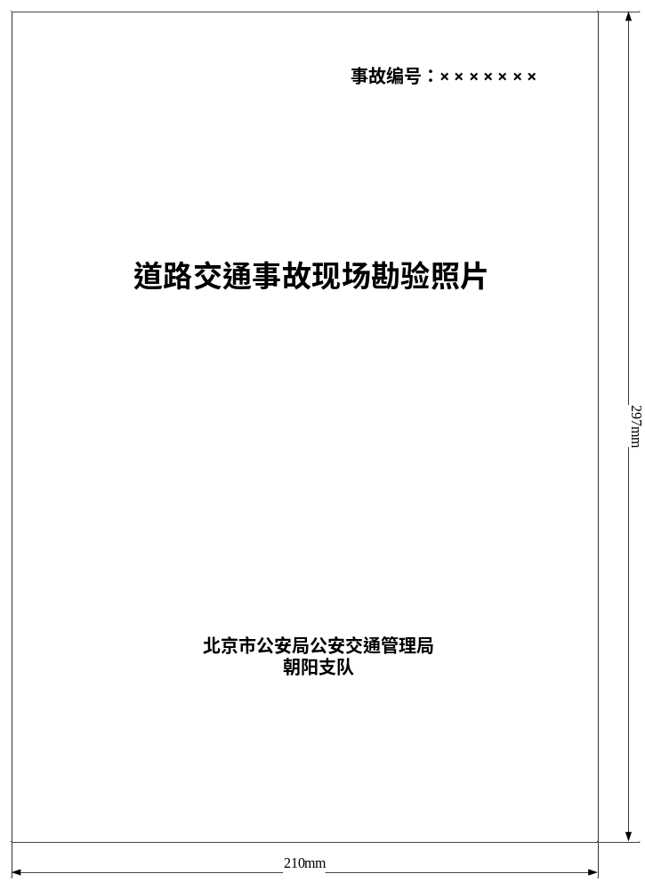
  - 封面正面
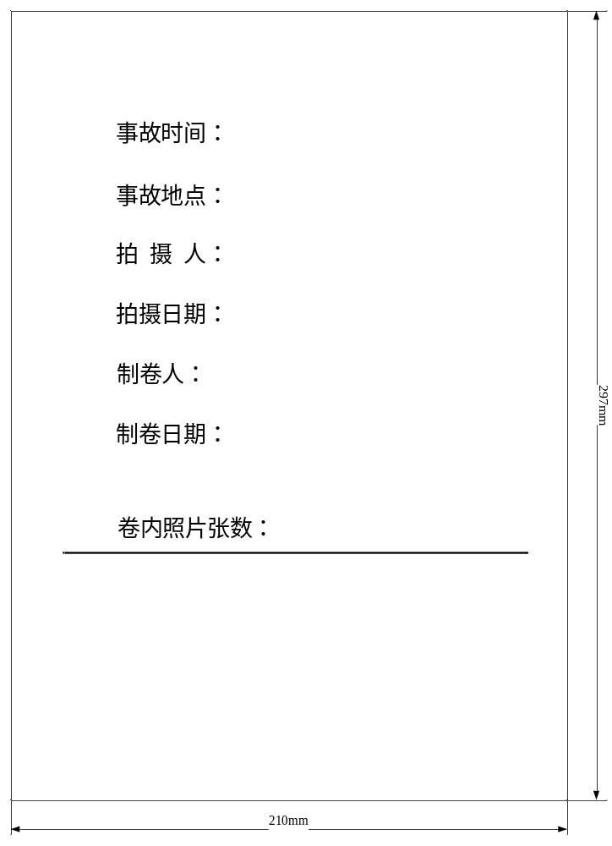
  - 封面背面

———————————————————————

